Styrelsemöte 9, Sveriges läkarförbund Student Stockholm, 2022-12-13

Lokal: Ryggraden, Villagatan 5 Stockholm kl: 17.30-20.00

Närvarande:

 | Namn | Post | Närvaro
1 | Sofie Hellberg (SH) | Ordförande | Ja
2 | Alexander Gabri (AG) | Vice Ordförande | Ja
3 | Amanda Wörlund (AW) | Sekreterare | Ja
4 | Akshana Mahalingam (AM) | Kassör | Från kl 17:43
5 | Carine Gergi (CG) | Ledamot | Nej
6 | Daniel Mira (DM) | Ledamot | Nej
7 | David Ebrahimi (DE) | Ledamot | Ja
8 | Johanna Lund (JL) | Ledamot | Nej
9 | Lovisa Liwenborg (LL) | Suppleant | Från kl 17:54
10 | Robert Lilford (RL) | Suppleant | Ja
11 | Naela Hagatulah (NH) | Suppleant | Nej

- Mötets öppnande
Mötesordförande SH förklarar mötet öppnat kl: 17:36

- Genomgång av föregående styrelseprotokoll
Föregående mötesprotokoll godkändes och lades till handlingarna.

- Val av mötesfunktionärer och godkännande av dagordning
  - Val av mötesordförande
Styrelsen beslutade att välja SH till mötesordförande
  - Val av mötessekreterare
Styrelsen beslutade att välja AW till sekreterare
  - Val av adjungerade
Punkt struken.

  - Godkännande av dagordning
Styrelsen beslutade att godkänna dagordningen

  - Val av två justerare
Styrelsen beslutade att välja DE och AG till justerare

Diskussionspunkter
- Uppföljning av ansvarsområden

Ansvarsområde | Ansvarig
Terminsinfo | Akshana, Carine
PR | Lovisa, Amanda
Namnskyltar | Robert, Johanna
AT mässa | Daniel, Sofie
Alternativa karriärvägar | Robert, Daniel
Psykisk hälsa | Lovisa, David
Påverkansarbete | Amanda
Projektbidrag | Alexander
UL vik föreläsningar | Naela, Carine
Handledarpris | Naela, David
CV-skrivarworkshop | Johanna, (Akshana), Carine

Terminsinfo: Genomfördes förra veckan för T1:orna. SH och AW var där. Gick jättebra.
Hypocampus har hört av sig till SH för samarbete och erbjudit ett års prenumeration att lotta ut till T1:orna.
Blir T5-info nästa termin pga utebliven T4-info denna termin.

PR: inget särskilt. Tar upp lite kring PR ang årsmöte. AW undrar kring vilka punkter som skall tas med i eventet till årsmötet.

Namnskyltar: Beställning gjord.

AT mässa: Datum för nästa AT-mässa är 9/2 2023. Vi har sista mässan och ordnar därmed årets after-AT; alla kommer hit och minglar, har frågesport. Frågetecken kring vem som är såväl allmänt som ekonomiskt ansvarig för after-AT:n. Måste dubbelkollas!

Alternativa karriärvägar: Inget nytt.

Psykisk hälsa: Har utförts.

Påverkansarbete: Genomfört.

Projektbidrag: Ansökan stängdes idag, ingen som ansökt. Förslag till årsmötet: nästa styrelse får utvärdera om vi skall fortsätta med projektbidraget eller ej.

UL vik föreläsning: Inget nytt.

Handledarpris: Inget nytt.

CV-skrivarworkshop: Inget nytt.

4.1 Ekonomi
Kvitton. Vårt förslag till nästa år: istället för två separata filer kvitto+blankett borde detta ersättas med att man skickar en fil kvitto+blankett.

Deadline att skicka in kvitton till AM (ekonomiansvarig) är 18/12 kl 12:00

4.2 Verksamhetsberättelse + lathundar
Alla fyller i vad de gjort och ev inte gjort i verksamhetsberättelsen.

Deadline för verksamhetsberättelse och uppdatering av lathundar är 18/12 kl 12:00

4.3 FUM - utgifter
Maila in kvitton till Hanna Langenfelt för resekostnader. Täcker även kostnader för delegater. Reseräkning: https://slf.se/student/om-oss/organisation-och-stadgar/policydokument/

4.4 Årsmöte
Vi ska maila ut kallelse till alla medlemmar. Maila kansliet om att maila vidare kallelsen till alla medlemmar. Annonseras även på hemsidan. Kallelsen skall skickas ut senast 18/12 (årsmötet är 18/1).

AW bokar lokal Ryggraden till årsmötet. Hör med Mats om vi kan vara i festvåningen istället eller åtminstone ha middagen där. Fråga om priset och om det är möjligt! De som vill ha mat måste anmäla sig i förväg. Årsmötet är från kl 18.00, vi i styrelsen möts tidigare, förslagsvis kl 17.30

AG uppdaterar Google docs-länk. AG uppdaterar även hemsidan.
SH kontaktar kansliet.
AW och LL gör event på instagram och FB.

Viktigt att få med i eventet:
- Alla får komma
- Bara medlemmar har rösträtt
- Länk för att söka till styrelsen
- Anmälningslänk till mat med deadline (hör med Mats först, men ca en vecka senast)
- Tid och plats
- Sofies kontaktuppgifter om det finns frågor

- Rapporter från studentrepresentanter

  - SYLF
  - Stockholms läkarförening
Inte hänt jättemycket som är intressant för oss studenter.
Önskan snabbt tillsätta ny rep. Möte 1 Feb, internat 3-4 Feb, externat 16 Feb.

  - FS
  - Läkarförbundet FUM

- Nästa styrelsemöte:
Årsmöte 18/1

- Övriga punkter
  - AT-mässan tors 9/2-23 med “After AT”

- Mötets avslutande
SH avslutade mötet kl 18:37

Vid protokollet:

…………………………………... ………….
Sekreterare, [AW] Datum 2022-12-12

Justeras:

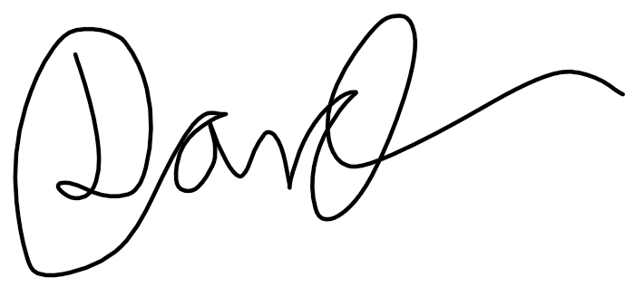2022-12-13

…………………….……………… ………….
Justerare, [DE] Datum

……………………………………. ………….
Justerare, [AG] Datum

